**LAPORAN LENGKAP**

**PRAKTIKUM PEMROGRAMAN BERORIENTASI OBJEK**



**OLEH :**

**NAMA : WA ODE MURNIWATI**

**NIM : F1G120054**

**KELAS : GENAP**

**ASISTEN PENGAMPU :**

**WAHID SAFRI JAYANTO (F1G117059)**

**PROGRAM STUDI ILMU KOMPUTER**

**JURUSAN MATEMATIKA**

**FAKULTAS MATEMATIKA DAN ILMU PENGETAHUAN ALAM**

**UNIVERSITAS HALU OLEO**

**KENDARI**

**2021**

# murni.jpg C:\Users\Bahry Brayy\Documents\images(7).jpg KATA PENGANTAR

Puji syukur kami panjat kankehadirat Allah SWT, karena berkat rahmat dan hidayah-nya penyusunan laporan Pemrograman beriorientasi objek dapat di selesaikan dengan tepat waktu tanpa ada halangan yang berarti.

Laporan ini disusun berdasarkan kebutuhan mahasiswa.Dengan demikian, Materi yang dibahas dalam laporan ini sudah selesai dengan kebutuhan mahasiswa.Materi yang kami susun dalam laporan ini kami susun dengan sistematik yang baik dan jelas di tulis dengan bahasa yang mudah dimengerti dan dipahami.

Akhir kata, kami menyadari ”takadagading yang retak” juga laporan ini tidak lepas dari kekurangn. Oleh karenaitu, kami mengharap kritik dan saran dari pengguna laporan ini. Sekian terimakasih, *wabillahitaufikwalhidayah, WassalamuAlaikum Warahumatullahi Wabarakatu.*

Kendari, Desember 2021

Penulis

**DAFTAR ISI**

HALAMAN COVER…………………………………………..………………..….i

HALAMAN PENGESAHAN…………..……………………..………………..…ii

KATA PENGANTAR……………………………………………………….…...iii

DAFTAR ISI………………………………………………………….….……iv

DAFTAR TABEL………………………………………………………………...vi

DAFTAR GAMBAR .............................................................................................vii

1..1 Pertemuan pertama ……………………………………………………………..1

1.1 Alat dan Bahan……………………………………………………………...1

1.1.2 Pengenalan *PBO*………………………………………………………….1

1.1.3 Pengenalan *PHP*.........................................................................................3

2.1 Pertemuan ke dua …...........................................................................................5

2.1.1 *Class* ..........................................................................................................5

2.1.2 *Method*……………………………….…………….................................5

2.1.3 *Constructor*................................................................................................7

2.1.4 *Modifier*…………..………...…………..………………..........................8

2.1.5 *Property* ....................................................................................................8

2.1.6 *Object.*………….........................................................................................9

2.1.7 *Atribut……*..................................................................................................9

2.1.8 *Composer*…………..................................................................................10

2.1.9 *Laravel*…………......................................................................................11

2.1.10 *Constructor* dan *Descructor*……..………………….............................12

2.1.11 *Abstract Class* dan *Abstract Method*......................................................14

2.1.12 *Resursife* *Function*..................................................................................16

3.1 Pertemuan Ke Tiga……………………………………………………………..18

3..1.1 *ERD*………..…………………………………………………………………………….18

3.1..2 *DFD* ……………………………………………………………………………….…....19

3.1.3. *Interface*……………………………………………………………………22

3.1.4 *Project Crud*………………………………………………………………23

4.1 Pertemuan Ke Empat….……………................................................................27

4.1.1 *ERD* ……………………..………...........................................................27

4.1.2 *DFD* ………….........................................................................................28

4.1.3 *Interface*………………………………………………............................32

DAFTAR PUSTAKA .............................................................................................35

**DAFTAR TABEL**

**Tabel 1.1** Tabel alat dan Bahan…………………...……………………………….1

**DAFTAR GAMBAR**

**Gambar 3.1** Tampilan Awal *login*…………………………………………….....23

**Gambar 3.2** Tampilan awal ketika *login* pada member…………………………24

**Gambar 3.3** Tampilan berhasil *login* pada member……………………………..24

**Gambar 3.4** Tampilan halaman data member……………………………………25

**Gambar3.5** Tampilan ubah data/tambah data……………………………………26

**Gambar 4.1**  *ERD*.…………………………….………………………………….27

**Gambar 4.2**  *DFD Level 0*..………………………..…………………………….29

**Gambar 4.3** *DFD level* 1……………………………..………………………….30

**Gambar 4.4** Halaman Utama…………………………………………………….31

**Gambar 4.5** Halaman *Login*……………………………………………………..31

**Gambar 4.6** Halaman Berhasil *login*……..…………………………………..….32

**Gambar 4.7**  Halaman Pemilik kos………………………………………………33

**Gambar 4.8** Halaman Kamar kos………………………………………………..34

* 1. **PERTEMUAN PERTAMA**
     1. Alat dan bahan.

Adapun alat dan bahan yang di gunakan pada praktikum kali ini adalah sebagai berikut:

|  |  |
| --- | --- |
| **Alat Dan Bahan** | **Penjelasan** |
| Leptop | Sebagai tempat untuk menyimpan data, untuk mengerjakan projek dan sebagai tempat untuk mengoding. |
| *Xampp* | Sebagai penghubung antara *chrome* dan *sublime*. |
| *Sublime* | Sebagai tempat mengoding sebuah program. |
| *Chrome* | Sebagai tempat untuk melihat hasil *running* dari program yang telah di buat. |

**Tabel 1.1** Tabel penggunaan alat dan bahan

1.1.2 Pengenalan *PBO*

**Pemrograman *berorientasi* objek** (Object Oriented Programming atau disingkat *OOP*) adalah *paradigma* pemrograman yang berorientasikan kepada objek yang merupakan suatu metode dalam pembuatan program, dengan tujuan untuk menyelesaikan kompleksnya berbagai masalah program yang terus meningkat. Objek adalah entitas yang memiliki *atribut*, karakter (bahavour) dan kadang kala disertai kondisi (state). Pemrograman berorientasi objek ditemukan pada Tahun 1960, dimana berawal dari suatu pembuatan program yang terstruktur (structured programming). Metode ini dikembangkan dari bahsa C dan Pascal. Dengan program yang terstruktur inilah untuk pertama kalinya kita mampu menulis program yang begitu sulit dengan lebih mudah. . (Douglas, 1992).

Ide dasar pada *OOP* adalah mengkombinasikan data dan fungsi untuk mengakses data menjadi sebuah kesatuan unit yang dikenal dengan nama objek. Objek adalah struktur data yang terdiri dari bidang data dan metode bersama dengan interaksi mereka untuk merancang aplikasi dan program komputer. Semua data dan fungsi di dalam paradigma ini dibungkus dalam kelas-kelas atau objek-objek. Setiap objek dapat menerima pesan, memproses data, dan mengirim pesan ke objek lainnya. (Douglas, 1992)

Pemrograman berorientasi objek dalam melakukan pemecahan suatu masalah tidak melihat bagaimana cara menyelesaikan suatu masalah tersebut (terstruktur) tetapi objek-objek apa yang dapat melakukan pemecahan masalah tersebut. Sebagai contoh sebuah departemen yang memiliki seorang *manager*, sekretaris, petugas administrasi data dan lainnya. Jika *manager* ingin memperoleh data dari bagian administrasi maka *manager* tersebut tidak harus mengambilnya langsung tetapi dapat menyuruh petugas bagian administrasi untuk mengambilnya. Pada kasus tersebut seorang *manager* tidak harus mengetahui bagaimana cara mengambil data tersebut tetapi *manager* bisa mendapatkan data tersebut melalui objek petugas administrasi. Jadi untuk menyelesaikan suatu masalah dengan *kolaborasi* antar objek-objek yang ada karena setiap objek memiliki deskripsi tugasnya sendiri. . (Douglas, 1992).

Pemrograman berorientasi objek bekerja dengan baik ketika dibarengi dengan Objek-Oriented Analysis And Design Process (*OOAD*). Jika membuat program berorientasi objek tanpa *OOAD*, seperti membangun rumah tanpa terlebih dahulu penganalisis apa saja yang dibutuhkan oleh rumah itu, tanpa perencanaan, tanpa blue-print, tanpa menganalisis ruangan apa saja yang diperlukan, beberapa besar rumah yang akan dibangun dan sebagainya. (Douglas, 1992).

1.1.3 Pengenalan *PHP*

Sejarah Bahasa Pemrograman *PHP* Menurut *wikipedia*, Pada awalnya *PHP* merupakan kependekan dari Personal *Home Page (Situs personal*). *PHP* pertama kali dibuat oleh Rasmus Lerdorf pada tahun 1995. Pada waktu itu *PHP* masih bernama *Form* *Interpreted* (FI), yang wujudnya berupa sekumpulan *skrip* yang digunakan untuk mengolah data formulir dari *web*. Selanjutnya Rasmus merilis *kode* sumber tersebut untuk umum dan menamakannya *PHP*/*FI*. Dengan perilisan *kode* sumber ini menjadi sumber terbuka, maka banyak pemrogram yang tertarik untuk ikut mengembangkan *PHP*. Pada November 1997, *dirilis PHP/FI* 2.0. Pada *rilis* ini, *interpreter* *PHP* sudah diimplementasikan dalam program C. Dalam *rilis* ini disertakan juga modul-modul ekstensi yang meningkatkan kemampuan *PHP/FI* secara *signifikan*. I. (Triwansyah yuliano, 2007).

Pengenalan *PHP* 20 Pada tahun 1997, sebuah perusahaan bernama *Zend* menulis ulang *interpreter PHP* menjadi lebih bersih, lebih baik, dan lebih cepat. Kemudian pada Juni 1998, perusahaan tersebut *merilis interpreter* baru untuk *PHP* dan meresmikan rilis tersebut sebagai *PHP* 3.0 dan singkatan *PHP* diubah menjadi akronim berulang *PHP*: *Hypertext Preprocessing*. Pada pertengahan tahun 1999, *Zend* merilis *interpreter* *PHP* baru dan *rilis* tersebut dikenal dengan *PHP* 4.0. *PHP* 4.0 adalah *versi PHP* yang paling banyak dipakai pada awal abad ke-21. Versi ini banyak dipakai disebabkan kemampuannya untuk membangun aplikasi *web* kompleks tetapi tetap memiliki kecepatan dan stabilitas yang tinggi. Pada Juni 2004, *Zend merilis PHP* 5.0. Dalam versi ini, inti dari interpreter *PHP* mengalami perubahan besar. *Versi* ini juga memasukkan model pemrograman berorientasi objek ke dalam *PHP* untuk menjawab perkembangan bahasa pemrograman ke arah paradigma berorientasi objek. *Server web* bawaan ditambahkan pada versi 5.4 untuk mempermudah pengembang menjalankan kode *PHP* tanpa meng-install *software* server (Triwansyah yuliano, 2007).

**2.1 PERTEMUAN KE DUA**

2.1.1 *Class*

*Class* merupakan suatu *blueprint* atau cetakan untuk menciptakan suatu *instant* dari *object*. *Class* juga merupakan grup suatu *object* dengan kemiripan *attributes/properties*, *behaviour* dan relasi ke *object* lain. (Gunadarman, 2013)

Contoh *syntax*:

<?php

//Cara penulisan class OOP PHP - www.malasngoding.com

class nama_class{

     //isi dari class ini

}

?>

2.1.2 *Method*

*Method* merupakan suatu operasi berupa fungsi-fungsi yang dapat dikerjakan oleh suatu *object*. *Method* didefinisikan pada class akan tetapi dipanggil melalui *object*. Metode menentukan perilaku objek, yakni apa yang terjadi ketika objek itu dibuat serta berbagai operasi yang dapat dilakukan objek sepanjang hidupnya. Ada 4 (Empat) bagian dasar yang dimiliki metode antara lain:

1.Nama *metode*

2.Tipe Objek atau tipe *primitive* yang dikembalikan metode.  
3.Daftar,parameter.  
4. Badan atau isi metode.

Tiga bagian pertama mengindikasikan informasi penting tentang metode itu sendiri. Dengan kata lain, nama metode tersebut=metode lain dalam program. Untuk menjalankan program yang memiliki sifat *polymorphism* tersebut, diperlukan suatu kemampuan *overloading*, yaitu suatu kemampuan untuk menentukan fungsi yang mana yang harus digunakan atau dijalankan jika terdapat nama fungsi yang sama. *Polimorfisme* bisa diartikan seperti kemampuan suatu *variable* untuk mengubah perangai sesuai dengan objek hasil *instansiasi* yang digunakan. (Gunadarman, 2013)

Contoh Syntax:

<?php

//Cara penulisan class dan property OOP PHP - www.malasngoding.com

class mobil{

    // property oop

    var $warna;

    var $merek;

    var $ukuran;

   //method oop

   function maju(){

       //isi method

   }

   function berhenti(){

       //isi mehod

   }

}

?>

* + 1. *Constructor*

*Construktor* adalah *Constructor* merupakan suatu method yang akan memberikan nilai awal pada saat suatu objek dibuat. Pada saat program dijalankan. (Gunadarman, 2013) , *constructor* akan bekerja dengan *constructor*, hal mendasar yang perlu diperhatikan, yaitu :

1. Nama Constructor sama dengan nama Class.
2. Tidak ada return type yang diberikan kedalam Constructor Signature.
3. Tidak ada *return stetement*, didalam tubuh *constructor*.

Contoh Program:

class Kotak {  
double panjang;  
double lebar;  
double tinggi;

//Mendefenisikan constructor dengan parameter  
kotak(double p, double l, double t) {  
panjang = p;  
lebar = l;  
tinggi = t;

}  
double hitungVolume() {  
return (panjang * lebar * tinggi)  
}  
}  
class DemoConstructor2 {  
public static void main(String[] args) {

kotak k1, k2;  
k1 = new kotak(4, 3, 2)  
k2 = new kotak (6, 5, 4)

system.out.println(“volume k1 = “ + k1.hitungVolume() }  
system.out.println(“volume k2 = “ + k2.hitungVolume() }

2.1.4 *Modifier*

*Modifier* adalah kata,*phrase* , atau *clause* yang berfungsi sebagai *adjective* atau *adverb* yang menerangkan kata atau kelompok kata lain. Sebagai *adjective* dan *adverb* ketika berfungsi sebagai adjective ( dapat berupa *simple adjective, adjective phrase, clause participle, infinitive* ), *modifier* menerangkan *noun*, sedangkan ketika berfungsi   sebagai *adverb* ( dapat berupa *simple adverb , adverb phrase, clause, preposition phrase,infinitive*), kata ini menerangkan *verb, adjective* atau *adverb* lain. . (Gunadarman, 2013)

Contoh Program:

Public class bank balance  
{  
public String owner  
public int balance

public bank_balance(String name, int dollars )  
{  
owner = name;

if(dollars > = 0)  
balance = dollars;  
else  
dollars =0;  
}  
}

*2.1.5 Property*

***Property*** (atau disebut juga dengan atribut) adalah data yang terdapat dalam sebuah ***class***. Melanjutkan analogi tentang laptop, *property* dari laptop bisa berupa merk, warna, jenis processor, ukuran layar, dan lain-lain. (Andre 2015).

**Contoh Syntax:**

<?php

class laptop {

   var $pemilik;

   var $merk;

   var $ukuran_layar;

   // lanjutan isi dari class laptop...

}

?>

2.1.6 *Object*

***Object*** atau **Objek** adalah hasil cetak dari ***class***, atau hasil ‘konkrit’ dari ***class***. Jika menggunakan *analogi* ***class* laptop**, maka objek dari ***class* laptop** bisa berupa: laptop-andi, laptop-anto, laptop_duniailkom, dan lain-lain. Objek dari ***class* laptop** akan memiliki seluruh ciri-ciri **laptop**, yaitu property dan method-nya.

Proses ‘mencetak’ objek dari ***class*** ini disebut dengan ‘***instansiasi’*** (atau instantiation dalam bahasa inggris). Pada *PHP*, proses instansiasi dilakukan dengan menggunakan *keyword* ‘***new’***. Hasil cetakan ***class*** akan disimpan dalam variabel untuk selanjutnya digunakan dalam proses program. . (Andre 2015).

Contoh *Syntax*:

<?php

class laptop {

   //... isi dari class laptop

   }

$laptop_andi = new laptop();

$laptop_anto = new laptop();

?>

2.1.7 *Atribut*

*Atribut* merupakan nilai data yang terdapat pada suatu *object* di dalam *class*. *Attribute* mempunyai karakterisitik yang membedakan *object* yang satu dengan *object* yang lainya. Contoh : pada *Class* Buah terdapat *attribute*:warna, berat. Misalkan pada *object* mangga: warna berisi kuning dan berat 0.5 kg dan pada object apel : warna merah dan berat 0.6 kg (Andre 2015).

2.1.8 *Composer*

*Composer* merupakan *tool* yang di dalamnya terdapat dependencies kumpulan library.Seluruh dependencies disimpan menggunakan format *file* *composer*.json sehingga dapat ditempatkan di dalam folder utama *website*. Inilah mengapa *composer* terkadang dikenal dengan dependencies management. *Composer* adalah *tools dependency* *manager* pada *PHP*, *Dependency* (ketergantungan) sendiri diartikan ketika *project PHP* yang kamu kerjakan masih membutuhkan atau memerlukan *library* dari luar. *Composer* berfungsi sebagai penghubung antara *project* *PHP* kamu dengan *library* dari luar.*Composer* adalah package-manager (di level aplikasi) untuk bahasa pemrogaman *PHP* (Nurul Huda, 2020).

Cara Pengunannya:

<?php

// misalkan ini adalah file index.php

require_once __DIR__ . '/vendor/autoload.php';$fb = new \Facebook\Facebook([

'app_id' => '{app-id}','app_secret' => '{app-secret}','default_graph_version' => 'v2.10',

//'default_access_token' => '{access-token}', // optional

]);

2.1.9 *Laravel*

*Laravel* adalah satu-satunya *framework* yang membantu Anda untuk memaksimalkan penggunaan *PHP* di dalam proses pengembangan *website*.  *PHP* menjadi bahasa pemrograman yang sangat dinamis, tapi semenjak adanya *Laravel*, dia menjadi lebih *powerful*, cepat, aman, dan simpel. Setiap *rilis* *versi* terbaru, *Laravel*  selalu memunculkan teknologi baru di antara *framework PHP* lainnya. Laravel diluncurkan sejak tahun 2011 dan mengalami pertumbuhan yang cukup *eksponensial*. Di tahun 2015, Laravel adalah *framework* yang paling banyak mendapatkan bintang di *Github*. Sekarang *framework* ini menjadi salah satu yang populer di dunia, tidak terkecuali di Indonesia.  *Laravel* fokus di bagian *end-user*, yang berarti fokus pada kejelasan dan kesederhanaan, baik penulisan maupun tampilan, serta menghasilkan *fungsionalitas* aplikasi *web* yang bekerja sebagaimana mestinya. Hal ini membuat [*developer*](https://www.niagahoster.co.id/blog/web-developer/) maupun perusahaan menggunakan *framework* ini untuk membangun apa pun, mulai dari *proyek* kecil hingga skala perusahaan kelas atas. *Laravel* mengubah pengembangan website menjadi lebih *elegan, ekspresif*, dan menyenangkan, sesuai dengan jargonnya “The PHP Framework For Web Artisans”. Selain itu, *Laravel* juga mempermudah proses pengembangan *website* dengan bantuan beberapa fitur unggulan, seperti Template Engine, Routing, dan Modularity. (Yasin k, 2019).

2.1.10 *Constructor* dan *Destructor*

*Constructor* adalah sebuah *method* khusus yang dieksekusi ketika sebuah *class* *diinstansiasi*. *Constructor* digunakan untuk mempersiapkan *object* ketika *keyword new* dipanggil. Dalam *constructor* kita dapat melakukan apapun yang kita dapat lakukan pada method biasa namun tidak bisa mengembalikan return *value*. Muncul pertanyaan, kenapa constructor tidak dapat mengembalikan *return value*? Ya jelas lah tidak bisa mengembalikan *return value*, kan *keyword new* itu sudah mengembalikan berupa *object* dari *class* yang diinstansiasi. Masa kemudian *constructor* mengembalikan lagi nilai yang sesuai? Misalnya, kita punya *class* A maka ketika menginisiasi *class* A tersebut dengan *keyword new* kedalam variable $a maka saat itu sebenarnya telah mengembalikan nilai berupa *object* A ke dalam *variable* $a tersebut. Bagaimana jadinya jika didalam *constructor* kita dapat mengembalikan nilai dan kemudian membuat *constructor* dengan mengembalikan nilai integer 1 misalnya. Maka yang terjadi ketika X. *Constructor* dan *Destructor* 79 kita melakukan *instansiasi class* A dan fungsi *constructor* dipanggil, alih-alih kita mendapatkan *object* A yang ada kita justru mendapatkan integer 1 . . (Ahmad Muhardian 2019).

*Destructor* adalah sebuah *method* khusus yang dieksekusi ketika sebuah *object* dihapus dari *memory*. Secara mudah, *destructor* adalah kebalikan dari *constructor*. Sama seperti pada *constructor*, *PHP* juga akan membuat *destructor* tanpa parameter dan tanpa *logic* jika kita tidak mendefinisikan *destructor* secara *eksplisit*. Berbeda dengan *constructor* yang dapat memiliki parameter, *destructor* tidak dapat memiliki parameter dan hanya dapat berisi *logic*. (Ahmad Muhardian 2019).

Contoh *syntax Denstructor*:

class User {

public:

User( String *username ); // <-- ini constructor

~User(); // <-- ini destructor.

private:

String username;

String password;

};

Contoh *syntax Constructor*:

package konstruktor;

public class User {

public String username;

public String password;

public User(String username, String password){

this.username = username;

this.password = password;

}

}

class DemoConstructor{

public static void main(String[] args) {

User petani = new User("petanikode", "kopi");

System.out.println("Username: " + petani.username);

System.out.println("Password: " + petani.password);

}

}

2.1.11 *Abstract Class* dan *Abstract Method*

*Abstract class* adalah sebuah *class* dalam *OOP* yang tidak dapat diinstansiasi atau dibuat *object*-nya. *Abstract class* biasanya berisi fitur-fitur dari sebuah *class* yang belum implementasikan. Seperti pada pembahasan sebelumnya tentang *class* *Connection* dimana kita harus membuat implementasi dari *class* tersebut dengan *meng-extends*-nya menjadi *MySQLConnection* dan *PostgreSQLConnection* . Karena *abstract class* harus diimplementasikan melalui proses pewarisan, maka dalam *abstract* *class* berlaku aturan-aturan yang ada pada konsep pewarisan yang telah kita bahas sebelumnya. Didalam sebuah abstract class kita dapat membuat *property* dan *method* yang nantinya dapat digunakan oleh *child class*. Tentu saja *property* dan *method* yang dapat digunakan oleh *child class* adalah *property* dan *method* yang memiliki *visibilitas* *protected* dan *public*. (Andre, 2018).

*Syntax Abstract Class*:

<?php

abstract class komputer {

// isi dari class komputer

}

?>

Sama seperti *abstract class*, *abstract method* adalah sebuah *method* yang harus diimplementasikan oleh *child class*. *Abstract method* hanya ada pada *abstract class* dan *interface* (akan dibahas secara terpisah). Bila biasanya setiap *method* yang kita buat pasti mempunyai kurang kurawal {} , pada *abstract method* hal tersebut tidak dapat ditemui karena *abtract* *method* adalah sebuah *method* yang tidak memiliki *body* atau badan *method*. Pada *child class, abstract method* harus didefinisikan ulang dan kita tidak dapat menggunakan *keyword parent* untuk memanggil *abstract method* pada *parent class*. Bila kita melakukan hal tersebut maka akan terjadi *error*. (Andre, 2018).

Contoh *Syntax Abstract Method*:

<?php

abstract class komputer {

   abstract public function lihat_spec();

}

?>

Kegunaan *Abstract Class* dan *Abstract Method* Yaitu Secara mudah *abstract class* dan *abstract method* berguna untuk memastikan *child class* memiliki fitur-fitur yang telah ditentukan sebelumnya. *Abstract class* akan sangat berguna pada saat kita membahas tentang *type hinting* atau parameter *hinting*. Dengan *abstract class* dan *abstract method* kita bisa lebih percaya diri ketika memanggil sebuah method karena dapat dipastikan *method* tersebut dimiliki *child class*. (Andre, 2018).

2.1.12 *Recursive Function*

*Recursive function* adalah sebuah *function* yang memanggil dirinya sendiri dalam badan *function-*nya*. Recursive function* biasanya dipakai untuk menyelesaikan permasalahan yang mempunyai pola dasar yang berulang seperti perhitungan *faktorial*. Keuntungan menggunakan *recursive* *function* adalah mempersingkat *code* yang kita tulis. Namun yang perlu diperhatikan adalah bahwa kita harus benar-benar paham bagaimana *function* tersebut bekerja. Jika kita tidak paham bagaimana *nested* *call* yang terjadi didalam r*ecursive function* bisa saja bukan solusi singkat yang didapat tapi justru permasalah yang justru kita sama sekali tidak mengetahui bagaimana cara mengatasinya. *Recursive function* sangat perlu dipelajari dan dipahami oleh programmer karena dalam banyak kasus *recursive function* terbukti mampu menyelesaikan permasalahan yang *kompleks* dan dinamis.

* 1. **PERTEMUAN KE TIGA**

3.1.1 *ERD*

*Entity Relationship Model* (*ERM*) merupakan konseptual *representasi* data dan secara abstrak. *Entity Relationship* sendiri adalah salah satu metode pemodelan basis data yang digunakan untuk menghasilkan skema *konstekstual* untuk jenis atau model data semantik sistem.

1. Fungsi *ERD*

Fungsi penggambaran *Entity Relationship* Diagram (*ERD*) yang ada saat ini yaitu sebagai berikut :

1. Untuk memudahkan kita dalam menganalisis pada suatu basis data atau suatu sistem dengan cara yang cepat dan murah.
2. Dapat dilakukan pengujian pada model yang telah dibuat dan dapat mengabaikan proses yang sudah dibuat hanya dengan menggambar *Entity Relationship Diagram* (*ERD*).
3. Menjelaskan hubungan-hubungan antar data-data dalam basis data berdasarkan objek –objek dasar data yang memiliki hubungan yang dihubungkan oleh suatu relasi.
4. Untuk mendokumentasikan data-data yang ada dengan cara *mengidentifikasi* setiap *entitas* dari data-data dan hubungannya pada suatu *Entity Relationship* Diagram (*ERD*) itu sendiri.

### *DFD (Data Flow Diagram*)

*Data Flow Diagram* adalah jenis diagram diagram yang menunjukkan pergerakan informasi dari satu tempat ke tempat lain sebagai bagian dari *prosesor* tertentu pada umumnya. Dalam kasus lain - *DFD* dapat menunjukkan bagaimana berbagai departemen dalam organisasi bekerja sama - itu membuat semuanya menjadi jelas dan *koheren*.

### Simbol-Simbol *DFD*

1. Proses (*Process*)

Suatu proses adalah kegiatan atau fungsi bisnis di mana manipulasi dan transformasi data terjadi. Suatu proses dapat didekomposisi ke tingkat rincian yang lebih halus, untuk mewakili bagaimana data sedang diproses dalam proses.

1. Penyimpanan Data (*Data Store*)

Penyimpanan data merupakan penyimpanan data persisten yang diperlukan dan / atau diproduksi oleh proses. Berikut adalah beberapa contoh penyimpanan data: formulir keanggotaan, tabel *database*, dll.

1. *Entitas Eksternal* (*External Entity*)

*Entitas* *eksternal* dapat mewakili manusia, sistem atau subsistem. Di sinilah data tertentu berasal atau pergi ke. Ini adalah *eksternal* dari sistem yang kita pelajari, dalam hal proses bisnis. Untuk alasan ini, orang biasa menggambar *entitas* *eksternal* di tepi diagram.

1. Aliran data (*Data Flow*)

Aliran data mewakili aliran informasi, dengan arahnya diwakili oleh panah yang menunjukkan di ujung konektor aliran.

### Jenis-Jenis *DFD* (*Data Flow Diagram*)

* + 1. *Diagram* *Level* 0 (*Diagram* *Konteks*)

Diagram *level* 0 atau bisa juga diagram konteks adalah level diagram paling rendah yang mengambarkan bagaimana sistem berinteraksi dengan *external* entitas. Pada diagram konteks akan diberikan nomor untuk setiap proses yang berjalan, umumnya mulai dari angka 0 untuk start awal.

Semua *entitas* yang ada pada diagram konteks termasuk juga aliran datanya akan langsung diarahkan kepada sistem. Pada diagram konteks ini juga tidak ada informasi tentang data yang tersimpan dan tampilan diagramnya tergolong sederhana.

* + 1. *Data Flow Diagram* Level 1

*DFD level* 1 adalah tahapan lebih lanjut tentang *DFD level* 0, dimana semua proses yang ada pada *DFD level* 0 akan dirinci dengan lengkap sehingga lebih lengkap dan detail. Proses-proses utama yang ada akan dipech menjadi sub-proses.

* + 1. Perbedaan *DFD* *Level* 0 dan *DFD* Level 1

Ada perbedaan antara 2 *level* *DFD* tersebut yang perlu Anda ketahui, berikut ini perbedaannya.

1. *DFD* *level* 0 hanya mengambarkan sistem secara basic saja.
2. *DFD* *level* 0 hanya menjelaskan aliran data dari input sampai *output*.
3. *DFD* *level* 1 mengambarkan aliran data yang lebih *kompleks* pada setiap prosesnya yang kemudian terbentuklah data *store* dan aliran data.
4. *DFD* *level* 1 mengambarkan sistem secara sebagian atau seluruhnya secara mendetail.

### Fungsi *DFD*

1. Data *Flow Diagram* adalah alat yang sangat berguna untuk komunikasi. Ini membantu untuk memberikan wawasan yang dapat diakses untuk yang belum tahu.
2. Komponen *visual* sangat penting. Perampingan dan transformasi ke dalam diagram memberikan pemahaman yang jelas tentang apa yang terjadi dengan sistem.
3. Karena sistem notasi yang mudah diikuti, memungkinkan dicerna bahkan proses yang paling rumit dan memecahnya ke dalam bagan yang dapat dipahami.

3.1.3 *Interface*

Dalam pemrograman berbasis objek, *interface* adalah sebuah *class* yang semua *method*-nya adalah *abstract method*. Karena semua *method*-nya adalah *abstract method* maka *interface* pun harus diimplementasikan oleh *child class* seperti halnya pada *abstract class*. Hanya saja bila kita sebelumnya menggunakan *keyword extends* untuk mengimplementasikan sebuah *abstract class*, maka pada *interface* kita menggunakan *keyword* *implements* untuk mengimplementasikan sebuah *interface*.

Di era *milenial* seperti sekarang ini penggunaan *interface* sangat masif. Banyak *framework* dan *library* yang kalau kita mau membaca *source* *code*-nya maka akan mudah sekali bagi kita untuk menemukan interface. Penggunaan *interface* tidak lain karena fitur yang dimiliki *interface* itu sendiri yaitu sebagai *hirarki* tertinggi pada *parameter* *casting* (akan dibahas pada bab tersendiri) dimana setiap *object* yang mengimplementasikan sebuah *interface* akan *valid* jika dimasukkan kedalam *method* yang menggunakan *interface* tersebut sebagai *type hinting* atau *parameter* *casting*. Seperti pada *framework Laravel,* dimana *interface* akan sangat mudah ditemukan pada folder *Contracts* seperti nampak pada *Github* repository *Laravel* berikut. Pada paradigma pemrograman modern, ada istilah "*interface as contract"* yang maksudnya adalah *interface* digunakan pada parameter *casting* sebagai pengikat bahwa *object* yang akan XV. *Interface* 116 dimasukkan kedalam *method* pasti memiliki fitur-fitur atau *methodmetho*d yang didefinisikan pada *interface* tersebut. Sehingga dengan menggunakan *interface* tersebut sebagai parameter *casting* pada *method* maka didalam *method* tersebut kita bisa dengan percaya diri untuk menggunakan method-method yang ada pada *interface* tanpa takut terjadi *error undefined method* .

* + 1. *Project Crud*
  1. Tampilan awal *login*

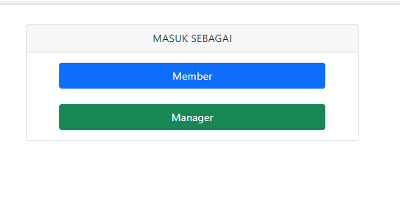

**Gambar 3.1** Tampilan awal *login*

Keterangan:

Untuk halaman awal *login* pertama kita perlu mengaktifkan *apache* pada *xampp* kemudian membuka tab baru pada *web* *broswer* lalu mengetikkan localhost/crud_murni/ Kemudian akan tampil halaman seperti gambar di atas dimana terdapat dua pilihan *login* yaitu *login* sebagai member dan sebagai manager kemudian jika mengklik *member* maka akan muncul halaman seperti diatas.

* 1. Halaman Tampilan awal ketika *login* pada *member*

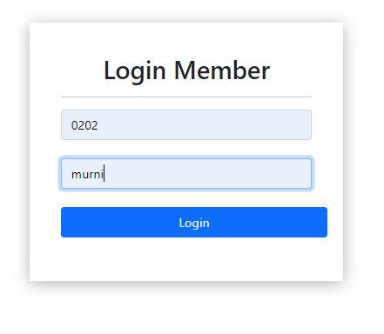

**Gambar 3.2** Tampilan awal *login* pada *member*

Keterangan**:**

Kemudian masukkan *kode* *member* dan nama untuk *login* sesuai dengan yang ada pada *record* database. Jika kode member dan nama yang di masukkan benar, maka akan muncul tulisan anda berhasil *login* seperti gambar berikut.

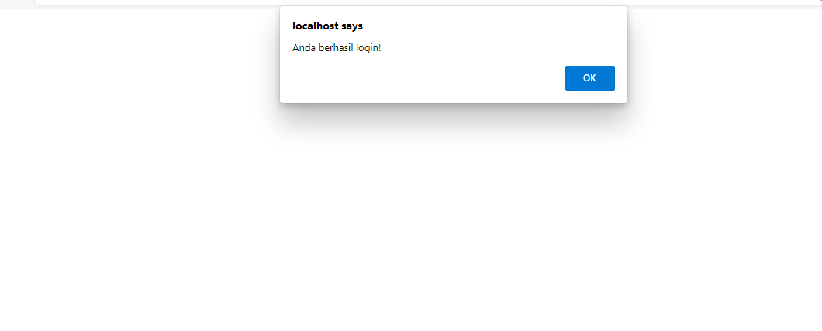

**Gambar 3.3** Tampilan ketika berhasil *login* pada *member*

* 1. Tampilan halaman data *member*

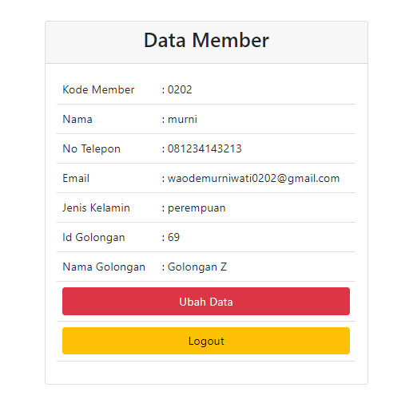

**Gambar 3.4** Halaman data *member*

Keterangan:

Setelah mengklik ok pada halaman anda berhasil *login* maka data member akan muncul data *member* yang kemudian bisa diubah ataupun dihapus.

* 1. Halaman Tambah data/Tambah data

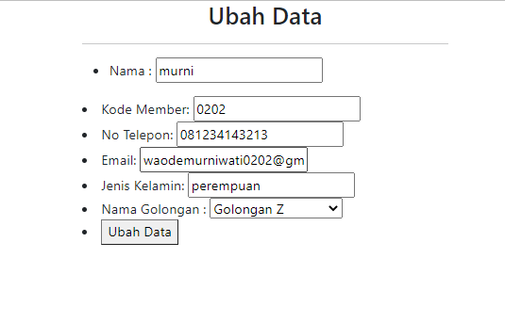

**Gambar 3.5** Halaman ubah data/tambah data

Keterangan:

Setelah masuk pada halaman member apabila kita ingin mengubah data maka kita bisa langsung mengklik ubah data yang berada d bagian bawa pada data *member*, maka setelah itu akan muncul kolom-kolom untuk mengubah data pada *member* tersebut.

**4.1 PERTEMUAN KE EMPAT**

4.1.2 *ERD*

Berikut merupakan *ERD* pada projek *kost*-murrni

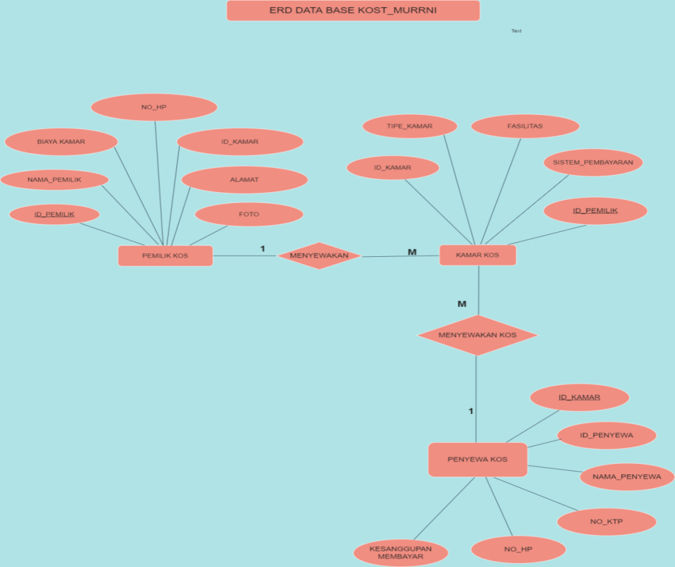

**Gambar 4.1** *Erd* *kost*_Murrni

Keterangan:

Pada gambar 4.6 terdapat pemilik kos, kamar kos, Penyewa kos yang mana tiap *entitas* terdapat atribut-atribut. Pada *entitas* pemilik terdapat atribut *id*-pemilik *int*(15),nama pemilik *varchar* (50), no-hp *varchar* (25), *id*-kamar *int* (11), alamat *varchar* (50). Pada *entitas* kamar kos terdapat atribut *id*-kamar *int* (11), tipe kamar *varchar* (50), *id*-pemilik *int* (50), sistem pembayaran *varchar* (50), fasilitas *varchar* (50), *id*-pemilik *int* (11). Relasi pertama yaitu antara pemilik kos berelasi dengan kamar kos dan kamar kos saling berelasi dengan penyewa kos , Relasi Pemilik kos dengan kamar kos yaitu *many to one* yang artinya dimana satu pemik kos bisa menyewakan banyak kamar kos. Selanjutnya relasi antara kamar kos dengan penyewa kos memliki relasi *many to one* yang artinya satu penyewa kamar kos bisa menyewa lebih dari satu kamar kos. Cara merelasikannya yaitu dengan cara menjadikan *entitas primary key* dan salah satunya *foreign key.*

* + 1. *DFD Kost*-Murni

Menurut Saputra (2013:118) *Data flow diagram* (*DFD*) merupakan salah satu *diagram* yang menggambarkan alir data dalam suatu entitas ke sistem atau ke *entitas*.

*DFD* adalah suatu diagram yang menggambarkan aliran data dari sebuah proses yang sering disebut dengan sistem informasi. Di dalam data *flow* *diagram* juga menyediakan informasi mengenai *input* dan *output* dari tiap *entitas* dan proses itu sendiri. Dalam diagram alir data juga tidak mempunyai kontrol terhadap *flow* -nya, sehingga tidak adanya aturan terkait keputusan atau pengulangan. Bentuk penggambaran berupa data *flowchart* dengan skema yang lebih spesifik. Data *flow* *diagram* berbeda dengan *UML* (*Unified Modelling Language*), dimana hal mendasar yang menjadi pembeda antara kedua skema tersebut terletak pada *flow* dan *objective* penyampaian informasi di dalamnya.

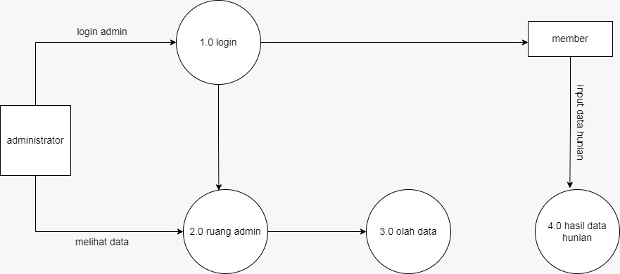

**Gambar 4.2** *DFD* *level* 0

* + 1. *Diagram* *Level* 0 (*Diagram Konteks*) Diagram *level* 0 atau bisa juga diagram konteks adalah *level* *diagram* paling rendah yang mengambarkan bagaimana sistem berinteraksi dengan *external* entitas. Pada diagram konteks akan diberikan nomor untuk setiap proses yang berjalan, umumnya mulai dari angka 0 untuk *start* awal. Semua *entitas* yang ada pada diagram konteks termasuk juga aliran datanya akan langsung diarahkan kepada sistem. Pada diagram konteks ini juga tidak ada informasi tentang data yang tersimpan dan tampilan diagramnya tergolong sederhana.
    2. Data *Flow* *Diagram* *Level* 1 *DFD* *level* 1 adalah tahapan lebih lanjut tentang *DFD* *level* 0, dimana semua proses yang ada pada *DFD* *level* 0 akan dirinci dengan lengkap sehingga lebih lengkap dan detail. Proses-proses utama yang ada akan dipech menjadi *sub*-proses.

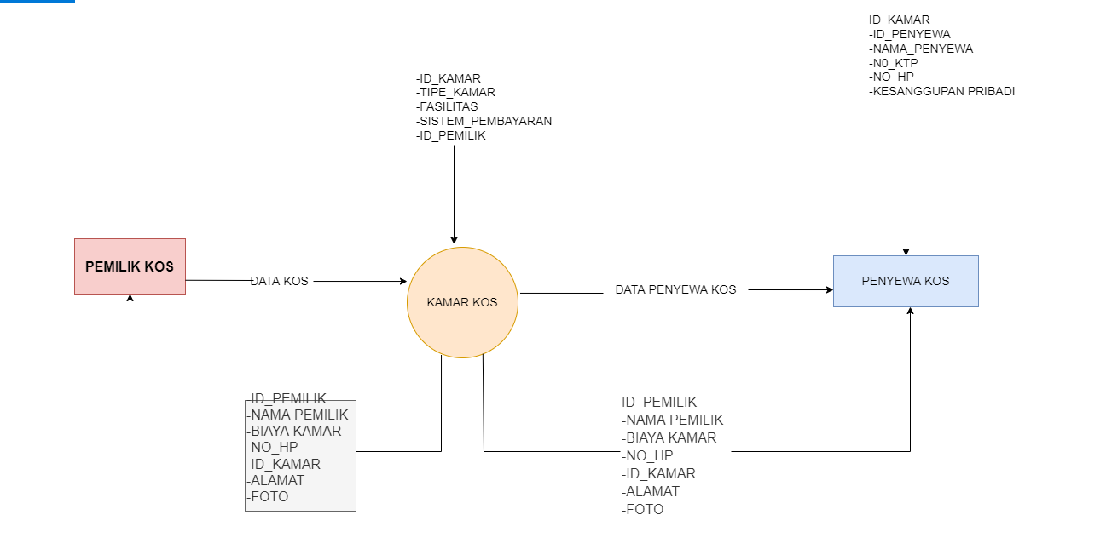

**Gambar 4.3** *DFD Level* 1

Keterangan:

Pada gambar diatas merupakan bentuk gambaran *DFD* Koss-murrni yang menjelaskan terkait sistem aplikasi data kos dengan tiga data *store* yang dibuat, berdasarkan *Dfd* *level* 0 pemilik kos saling berhubungan dengan kamar kos selanjutnya kamar kos juga berhubungan dengan kamar kos.Aktivitas untuk mengolah *input* menjadi *output* aliran data pada sistem antara proses antara data kos dan data penerima kos, serta menyimpan data pada tabel yang serupa.

* + 1. *Interface*

Dalam merancang *interface,* dibagi kedalam beberapa tampilan sebagai berikut:

1. Halaman Utama

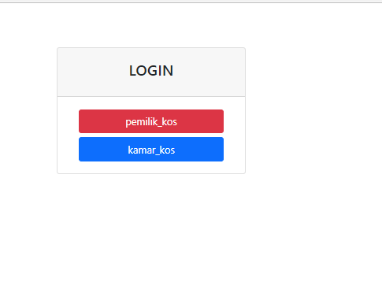

**Gambar 4.4** Halaman Utama

Keterangan:

Pada gambar 4.8 halaman Utama berupa halaman untuk melihat pemilik kos atau kamar kos.

1. Halaman Login

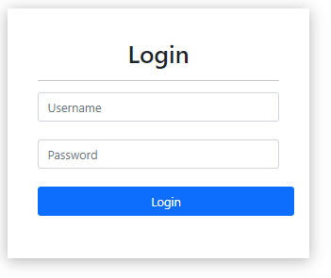

**Gambar 4.5** Halaman *login*

Keterangan:

Pada gambar 4.9 diarahkan untuk *login* pada pemilik kos tetapi sebelum itu terlebih dahulu diarahkan untuk mengisi *Username* sama *password*.

1. Halaman berhasil *login*

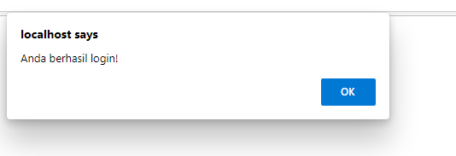

**Gambar 4.6** Halaman berhasil *login*

Keterangan**:**

Selanjutanya apabila sudah mengisi *username* dan *password* maka selanjutnya tekan *login* maka setelah itu akan muncul tulisan anda berhasil *login*.

1. Halaman Pemilik Kos

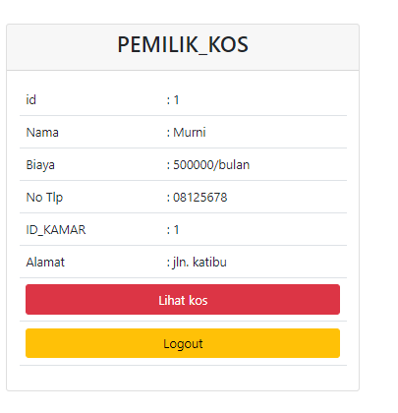

**Gambar 4.7** Halaman Pemilik Kos

Keterangan:

Pada gambar 4.11 Halaman ini Akan menampilkan pemilik kos mulai dari *id*, nama, biaya, no tlpn.*id*-kamar dan alamat dan di bawahnya ada tulisan lihat kos dan *logout*.

1. Halaman Kamar Kos

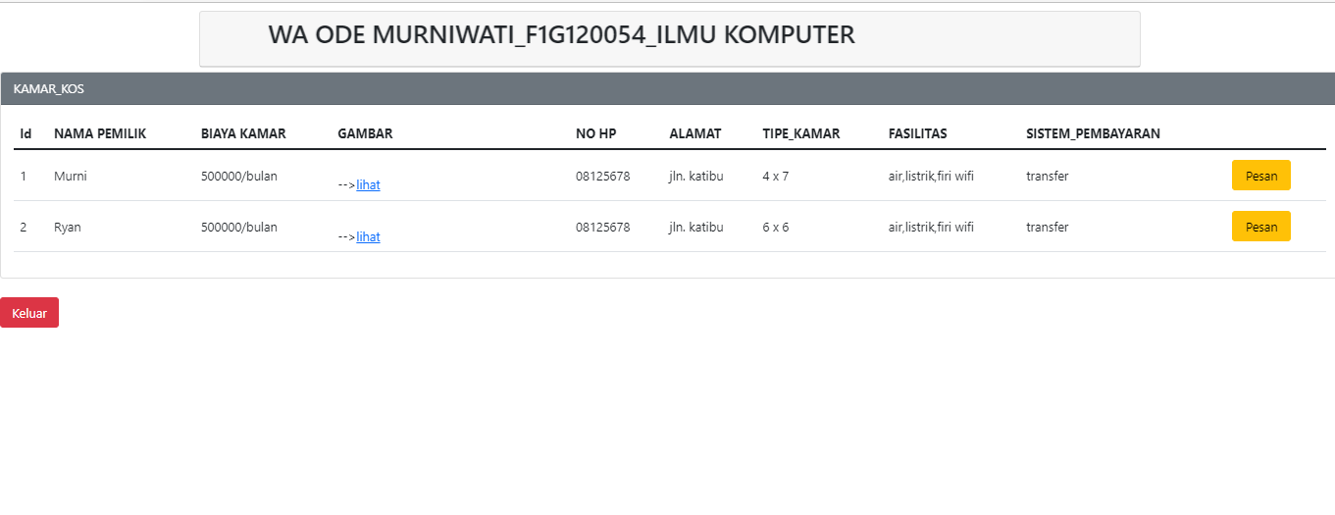

**Gambar 4.8** Halaman kamar kos

Keterangan:

Pada gambar 4.12 Halaman ini yang muncul adalah id, nama pemilik, gambar, no-hp, alamat, *tipe* kamar, *fasilitas* dan sistem pembayaran. Di sana di munculkan semua data kamar kos apabila ingin memasan maka tinggal menekan kata pesan yang tulisan warna kuning , sebelum anda memesan bisa melihat gambar kamar kos dengan cara menekan dibagian gambar dibawah ada tulisan lihat gambar maka secara otomatis setelah menekan tulisan itu maka akan muncul gambar kamar kos tersebut. Setelah melihat gambar kamar kost tersebut selanjutnya bisa keluar dari halaman tersebut dengan cara menekan kata keluar dibagian bawah pojok kiri yang tulisan berwarna merah.

**DAFTAR PUSTAKA**

T suryana 2021, Materi tentang pengenalan php dan variabel. Jurnal ilmiah dan

aplikasi IT materi pertemuan 10. 13(1):22-30

Douglas, 1992. Pengertian pemrograman beriorientasi objek.1992-2004. Jurnal

ilmiah aplikasi IT pertemuan 10. 13(1):22-30

Andre, 2015 Definisi php, object, atribut pada PHP. 2015 books google.com

1(2):15-19.

Gunadarma, 2013 Pengertian class, Method, Constructor, Modifier, Object pada

java. Jurnal digilid.unical.ac.id 2(14):10_34

Diki Alfarabi Hadi, 2015. “PHP OOP Part 2 : Pengertian Class, Object, Property

dan Method”. Jurnal pilar nusa mandiri.ac.id **1**(2):29-45.